Nawiewniki
<b>Nawiewniki</b> mają za zadanie dostarczyć odpowiednią ilość powietrza do miejsc, w których przebywają ludzie. Ich różne wersje stosowane są w budynkach mieszkalnych, usługowych a także halach produkcyjnych.

Nawiewniki powinny być odpowiednio dobrane, w zależności od rodzaju pomieszczenia, wymagań co do ilości świeżego powietrza, jego temperatury a także prędkości i zasięgu strumienia. Bardzo ważne, aby generowały też jak najmniej hałasu, by pobyt ludzi był jak najbardziej komfortowy.
Nawiewniki w przemyśle
Jeśli chodzi o pomieszczenia przemysłowe, bardzo ważny jest przepływ powietrza. Często mamy do czynienia z dużym obiektem, w którym należy miejscowo usuwać np. przegrzane powietrze i zastępować je chłodnym z zewnątrz, a także regulować wilgotność, eliminować zanieczyszczenia. Istnieją również sytuacje w których należy podgrzewać pomieszczenia, w których temperatura spada. Rozwiązaniem w przypadku konieczności wymiany dużych mas są nawiewniki wprawiające strumień w ruch wirowy. Pozwala to szybciej zmienić np. temperaturę w danej strefie. Przydatne są również tzw. kierownice które umożliwiają regulację strumienia, kierując go w odpowiednie miejsce.

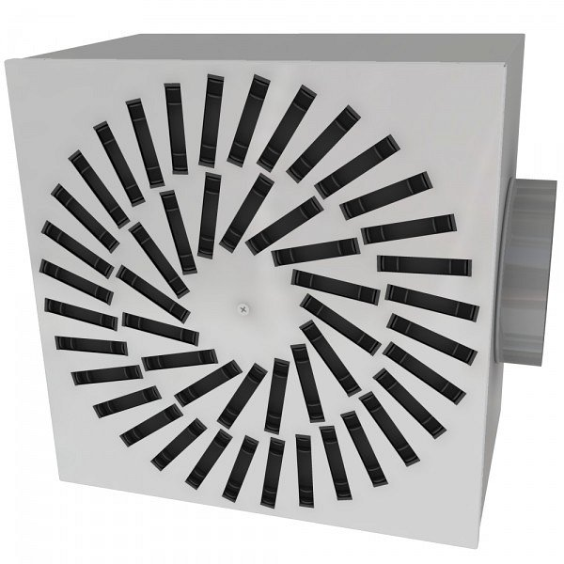
Dobór urządzeń
Jeżeli chodzi o aspekty techniczne, należy tutaj zaufać ekspertom. Znając zapotrzebowanie pomieszczenia pod względem wymiany powietrza dobierają odpowiedni system wentylacji, włączając w to oczywiście opisywane elementy. Przykładem rozwiązania dla przemysłu i usług mogą być nawiewniki ST-DVW.

